R. Ayuntamiento Municipal de Torreón, Coahuila
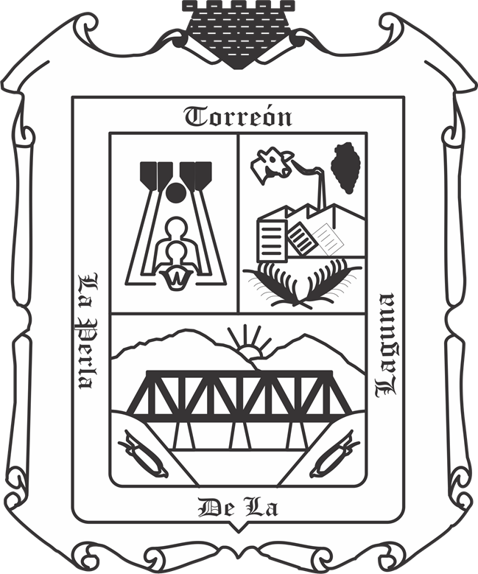
Dirección General de Obras Públicas de Torreón
Resúmenes de Convocatorias
Licitación Pública Nacional.

En observancia a la Constitución Política del Estado de Coahuila de Zaragoza en su artículo 171, y de conformidad con la Ley de Obras Públicas y servicios relacionados con las mismas para el Estado de Coahuila de Zaragoza, se convoca a los interesados en participar en la(s) licitación(es) para la contratación de: REHABILITACION DE CALLE C. HACIENDA DEL TORREON ENTRE AV. DE LOS SARAPES Y AV. UNIVERSIDAD EN RINCON LA MERCED; cuya convocatoria que contiene las bases de participación estan disponibles para consulta en Internet: https://www.torreon.gob.mx/licitaciones_obras.cfm, o bien, en la Dirección General de Obras Publicas ubicada en, Av. Allende No. 333 Pte, Primer piso, Colonia Centro, C.P. 27000, Torreón, Coahuila de Zaragoza, teléfono 01(871)5007036, ext. 1107, los días lunes a viernes del año en curso de las 8:00 a 15:00 horas:

Licitación pública nacional número CE-805035999-E17-2022
Descripción de la licitación | REHABILITACION DE CALLE C. HACIENDA DEL TORREON ENTRE AV. DE LOS SARAPES Y AV. UNIVERSIDAD EN RINCON LA MERCED
Volumen a adquirir | Se detalla en la Convocatoria
Fecha de publicación en CompraNet | 24/06/2022
Junta de aclaraciones | 05/07/2022 11:00 horas
Visita a instalaciones | 05/07/2022 10:00 horas
Presentación y apertura de proposiciones | 12/07/2022 11:00 horas

TORREÓN, COAH., A 24 DE JUNIO DE 2022.

ING. JUAN ADOLFO VON BERTRAB SARACHO
DIRECTOR GENERAL DE OBRAS PÚBLICAS
RUBRICA.

